ΘΕΜΑ 2
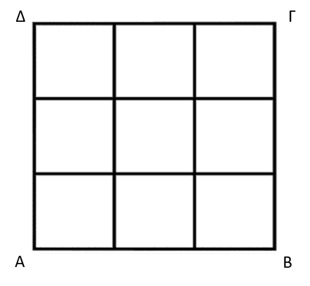
- Να σχεδιάσετε τετράγωνο ΑΒΓΔΑ με πλευρά ίση με 15 εκατοστά του μέτρου (βλ. σχήμα). Μέσα σ’ αυτό να φέρετε:
α. γραμμές παράλληλες προς την πλευρά ΑΒ
β. γραμμές παράλληλες προς την πλευρά ΑΔ
Κατά τη σχεδίαση να ληφθούν υπόψη οι παρακάτω οδηγίες:
- Οι γραμμές και στις δύο περιπτώσεις θα απέχουν μεταξύ τους αποστάσεις ίσες με 5 εκατοστά του μέτρου.
- Να χρησιμοποιήσετε το ταφ ή το παράλληλο και ένα τρίγωνο.
- Να σχεδιάσετε το τετράγωνο και τις γραμμές με μολύβι.

Ορθότητα απεικόνισης (15 μονάδες)
Ποιότητα γραμμών και πληρότητα σχεδίου (10 μονάδες)

Σύνολο: 25 μονάδες

